GUÍA DE BUENAS PRÁCTICAS DE BIOSEGURIDAD
Señor comerciante:
Se deja expresa constancia que el documento presentado es una guía elaborada de conformidad con la resolución 0666 de 2020 expedida por el ministerio de salud y protección social, su uso o aplicación está bajo estricta responsabilidad del empresario, por lo cual, en ningún caso se entenderá que ha sido elaborado bajo criterios propios de la cámara de comercio del putumayo.
Es indispensable que cada comerciante revise la normatividad que le aplica y ajustarlo a sus condiciones y actividad económica. Esta guía solo aplica a Mipymes un número determinado de 10 empleados, se debe verificar la aplicabilidad del sistema de gestión de seguridad y salud en el trabajo SG-SST resolución 0312 de 2019.
Es obligación del comerciante revisar los protocolos establecidos para cada actividad comercial o sector que se encuentre clasificado dentro del decreto 636 de 2020 expedido por el ministerio del interior y demás normas concordantes.
Por tal motivo, invitamos a nuestros comerciantes a que ajusten esta guía a los requerimientos y normatividad que le aplica a su establecimiento.

La CÁMARA DE COMERCIO DEL PUTUMAYO, agradece su compromiso por el desarrollo de nuestra región.

DECCY YANIRA IBARRA GONZÁLEZ
Presidenta ejecutiva
Contacto CCP: 310 770 6013

INTRODUCCIÓN
El coronavirus 2019 (COVID-19) es una enfermedad respiratoria causada por el virus SARS-CoV, Se ha propagado alrededor del mundo, generando un impacto en cada uno de ellos a nivel de mortalidad, morbilidad y en la capacidad de respuesta de los servicios de salud, así mismo pueden afectar todos los aspectos de la vida diaria y las actividades económicas y sociales, incluyendo los viajes, el comercio, el turismo, los suministros de alimentos, la cultura y los mercados financieros, entre otros. Para reducir el impacto de las condiciones del brote de COVID-19 en las actividades económicas y sectores del país, población trabajadora, usuarios, consumidores y población en general, es importante que todos los empleadores realicen la planeación, alistamiento e incorporación de medidas de prevención para la mitigación y respuesta a situaciones de riesgo frente COVID-19.
La infección se produce cuando una persona enferma tose o estornuda y expulsa partículas del virus que entran en contacto con otras personas. El Coronavirus 2019 (COVID-19), tiene síntomas similares a los de la gripa común, alrededor del 80%, se recupera sin necesidad de un tratamiento especial. Otras personas, conocidas como casos asintomáticos, no han experimentado ningún síntoma. El Coronavirus 2019 (COVID-19), puede causar enfermedades que van desde leves a graves y, en algunos casos, puede ser fatal.
Por lo anterior desde el Ministerio de Salud y Protección Social se han generado los lineamientos para orientar a la población frente a las medidas que se requieren para mitigar la transmisión del virus, las cuales deben adaptarse a las diferentes actividades y sectores, con el fin de continuar fortaleciendo la respuesta en la fase de mitigación del virus.
Ante la emergencia sanitaria declarada por el virus SARS Cov 2, causante de la enfermedad por Covid - 2019 la empresa (Nombre del establecimiento), se acoge a los lineamientos y recomendaciones de la resolución 000666 de 24 abril de 2020, emitido por el Ministerio de Salud y protección social, implementando medidas que permitan minimizar el riesgo de contagio y propagación de infecciones respiratorias que puedan comprometer la salud de sus trabajadores.
En el presente documento fue realizado para ser aplicado a las MYPIMES formalmente constituidas (menores a 10 empleados), las empresas que cuentan con 1 a 3 trabajadores no se tendrá en cuenta la ARL, de 4 a 10 el soporte de afiliación a la ARL.
Este protocolo tipo está sujeto a modificaciones de nuevos decretos o resoluciones nacionales, departamentales y municipales.

OBJETIVO

Definir las medidas y acciones de mitigación que se requieran para la prevención de infecciones por el Covid-19 en los trabajadores y partes interesadas contribuyendo a disminuir el riesgo de transmisión del virus de humano a humano durante el desarrollo de todas las actividades.

ALCANCE

El presente documento aplica para todos los trabajadores, actividades y áreas de (Nombre del establecimiento), además de clientes y proveedores que intervengan en las acciones con el fin de prevenir y mitigar el riesgo de contagio de Coronavirus (COVID-19).

DEFINICIONES
Aislamiento: separación de una persona o grupo de personas que se sabe o se cree que están infectadas con una enfermedad transmisible y potencialmente infecciosa de aquellos que no están infectados, para prevenir la propagación de COVID-19. El aislamiento para fines de salud pública puede ser voluntario u obligado por orden de la autoridad sanitaria.
Aislamiento respiratorio: se aplica cuando se prevé la presencia de gotas de origen respiratorio con bajo rango de difusión (hasta 1 metro).
Aislamiento por gotas: se refiere a las medidas para controlar las infecciones por virus respiratorios y otros agentes transmitidos por gotas (> 5 micras) impulsadas a corta distancia a través del aire y que pueden ingresar a través de los ojos, la mucosa nasal, la boca o la piel no intacta de la persona que está en contacto con el paciente.
Aislamiento por contacto: se refiere a las medidas para controlar el contacto directo cuando se produce en el traspaso de sangre o fluidos corporales desde un paciente hacia otro individuo susceptible. El contacto puede hacerse en piel, mucosas o lesiones; así mismo por inóculos directos a torrente sanguíneo y el indirecto: se produce cuando el huésped susceptible entra en contacto con el microorganismo infectante a través de un intermediario inanimado (ropas, fómites, superficies de la habitación) o animado (personal de salud, otro paciente) que estuvo inicialmente en contacto con ese microorganismo. En este caso se utiliza bata desechable anti fluidos o traje de polietileno, este último para alto riesgo biológico.

Asepsia: ausencia de microorganismos que pueden causar enfermedad. Este concepto incluye la preparación del equipo, la instrumentación y el cambio de operaciones mediante los mecanismos de esterilización y desinfección.
Bioseguridad: conjunto de medidas preventivas que tienen por objeto eliminar o minimizar el factor de riesgo biológico que pueda llegar a afectar la salud, el medio ambiente o la vida de las personas, asegurando que el desarrollo o producto final de dichos procedimientos no atenten contra la salud y seguridad de los trabajadores.
Contacto estrecho: es el contacto entre personas en un espacio de 2 metros o menos de distancia, en una habitación o en el área de atención de un caso de COVID-2019 confirmado o probable, durante un tiempo mayor a 15 minutos, o contacto directo con secreciones de un caso probable o confirmado mientras el paciente es considerado infeccioso.
COVID-19: es una nueva enfermedad, causada por un nuevo coronavirus que no se había visto antes en seres humanos. El nombre de la enfermedad se escogió siguiendo las mejores prácticas establecidas por la Organización Mundial de la Salud (OMS) para asignar nombres a nuevas enfermedades infecciosas en seres humanos.
Desinfección: es la destrucción de microorganismos de una superficie por medio de agentes químicos o físicos.
Desinfectante: es un germicida que inactiva prácticamente todos los microorganismos patógenos reconocidos, pero no necesariamente todas las formas de vida microbiana, ejemplo esporas. Este término se aplica solo a objetos inanimados.
Hipoclorito: es un grupo de desinfectantes que se encuentra entre los más comúnmente utilizados. Este grupo de desinfectantes tienen un efecto rápido sobre una gran variedad de microorganismos. Son los más apropiados para la desinfección general. Como este grupo de desinfectantes corroe los metales y produce además efectos decolorantes, es necesario enjuagar lo antes posible las superficies desinfectadas con dicho producto.
Material Contaminado: es aquel que ha estado en contacto con microorganismos o es sospechoso de estar contaminado.
Prestadores de servicios de salud: Hace referencia a las instituciones prestadoras de servicios de salud – IPS, profesionales independientes de salud, transporte asistencial de pacientes y entidades de objeto social diferente que prestan servicios de salud.
Residuos Peligrosos: es cualquier objeto, material, sustancia, elemento o producto que se encuentra en estado sólido o semisólido, o es un líquido o gas contenido en recipientes o depósitos, cuyo generador descarta, rechaza o entrega porque sus propiedades no permiten usarlo nuevamente en la actividad que lo generó o porque la legislación o la normatividad vigente así lo estipula.
MEDIDAS DE BIOSEGURIDAD PARA LOS TRABAJADORES
Es necesario iniciar el proceso de implementación de medidas me prevengan y mitiguen, la propagación del COVID-19.
- Medidas generales
Las medidas que han demostrado mayor evidencia para la contención de la transmisión del virus son las siguientes;
1
Lavado de manos

Distanciamiento social

2
3
Uso de tapabocas

1.1 LAVADO DE MANOS

(Nombre del establecimiento), para el lavado de manos dispondrá de los insumos para realizar la higiene con agua limpia, jabón y toallas desechables, para lograr un lavado frecuente de manos, se realizaran las siguientes adecuaciones:

- PUNTOS DE DESINFECCIÓN: (Nombre del establecimiento), adecuara o instalara (lavamanos o algún prototipo de lavados de manos o en su defectos si no cuenta con las condiciones se dispondrá punto de desinfección gel en alcohol o alcohol) a la entrada del establecimiento permitiendo un lavado adecuado de manos de trabajadores, clientes, y proveedores. En cada lavamanos contamos con disponibilidad de jabón líquido y toallas desechables, se recordara el lavado de manos frecuente mediante infografías de la técnica del lavado de manos. ver infografía N° 1
- GEL DESINFECTANTE Y ALCOHOL GLICERINADO: (Nombre del establecimiento), tendrá dispensador en de alcohol glicerinado y gel desinfectante, en el área de atención al cliente u otro punto estrategico, con un mínimo al 60% de concentración que permitan asear las áreas de contacto.
- SUMINISTRO DE DESINFECTANTE: (Nombre del establecimiento), cuenta con solución de desinfectante concentrada con 5 ppm, para realizar aseo constante con atomizador. A parte se tiene un (atomizador o recipiente con hipoclorito de sodio o aspersor manual o bomba) para aplicar solución desinfectante, en la planta de los zapatos a los que ingresen al establecimiento. A parte se dispondrá limpieza como mínimo 3 veces al día para prevenir el contacto con superficies que hayan podido ser contaminadas por otra persona (manijas, pasamanos, cerraduras entre otras).

1.2 Técnica de lavado de manos
El empleado de (Nombre del establecimiento),, hará lavado de manos con agua y jabón, este lavado debe realizarse cuando:
1L
Las manos están visiblemente sucias.
4
La higiene de manos con alcohol glicerinado se debe realizar siempre y cuando las manos están visiblemente limpias.

Antes y después de comer.
3
Antes de tocarse la cara.
Después de estornudar o toser.
6L
Antes y después de usar tapabocas.
5L
Antes y después de ir al baño.
2
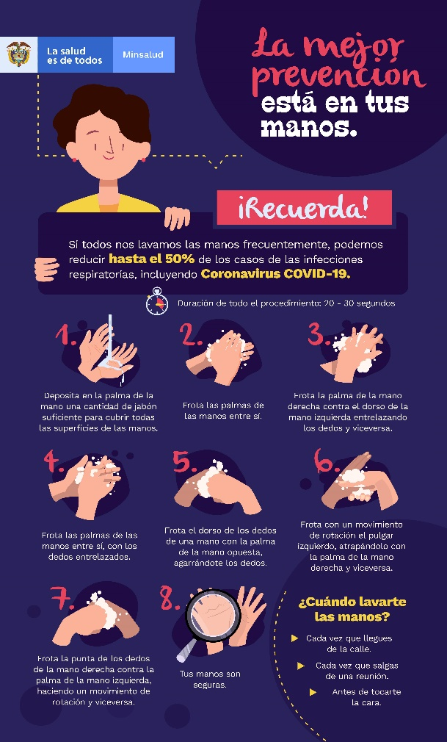
Infografía 1: lavado de manos

Fuente: MINSALUD, piezas graficas disponible, en linea : [https://drive.google.com/drive/u/2/folders/1XBgM95fWE9AbjAohBoX0x6GHKTlB0oKF]

- DISTANCIAMIENTO FÍSICO

(Nombre del establecimiento), cuenta con medidas de distanciamiento físico con el que se busca mantener un espacio entre las personas fuera de su casa. Las medidas de distanciamiento son las siguientes:

Se permite el consumo de alimentos dentro de las instalaciones de (Nombre del establecimiento)
Los trabajadores dentro de las instalaciones deben permanecer como mínimo 2 metros de distancia de otras personas y entre los puestos de trabajo evitando contacto directo.

b
aL

cL

No se permiten reuniones en grupos, donde no se garantice la distancia mínima de 2 metros.

Se incentivara el uso de medios digitales, para pagos y pedidos con el fin de evitar aglomeraciones y evite el intercambio de dinero o documentos.

d

e
L

En nuestras instalaciones, se adecuaran señalizaciones para que los clientes visibilicen el distanciamiento físico y no se generen aglomeraciones.

Infografía 2: distanciamiento físico.
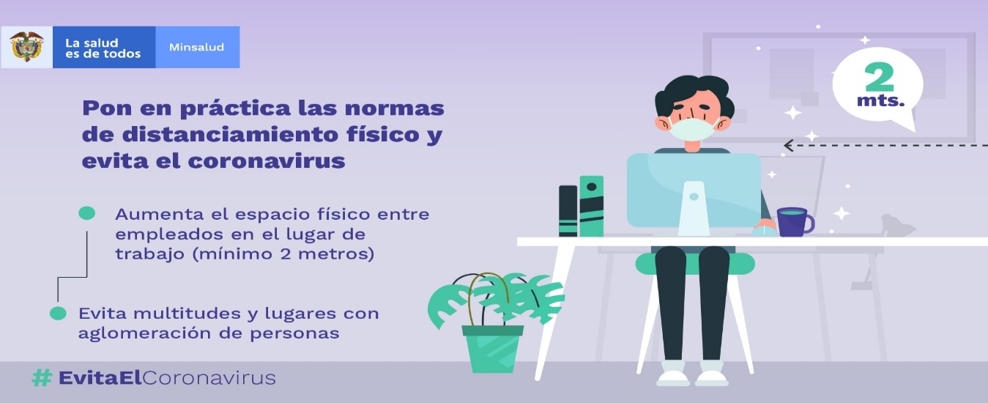
Fuente: MINSALUD, piezas graficas disponible, en linea : https://drive.google.com/drive/u/2/folders/1wY7glAmH8dz-fZ33Uz0NpchoE-ZXZF0W

- ELEMENTOS DE PROTECCIÓN PERSONAL- EPP PARA PREVENCIÓN DEL COVID-19

La empresa define los Elementos de Protección Personal EPP indicados para la prevención del COVID-19. (Nombre del establecimiento) entregara los EPP a sus trabajadores y garantiza su disponibilidad y recambio. Dentro del plan de comunicaciones se informara las recomendaciones de uso eficiente de los EPP. Para los trabajadores de este sector será obligatorio el uso de acuerdo a la actividad que realice (monogafas, cofias, tapabocas, guantes, zapatos cerrados, buzo o camisa manga larga entre otros).
  - Manejo de los tapabocas
Infografía 3: uso de tapa bocas

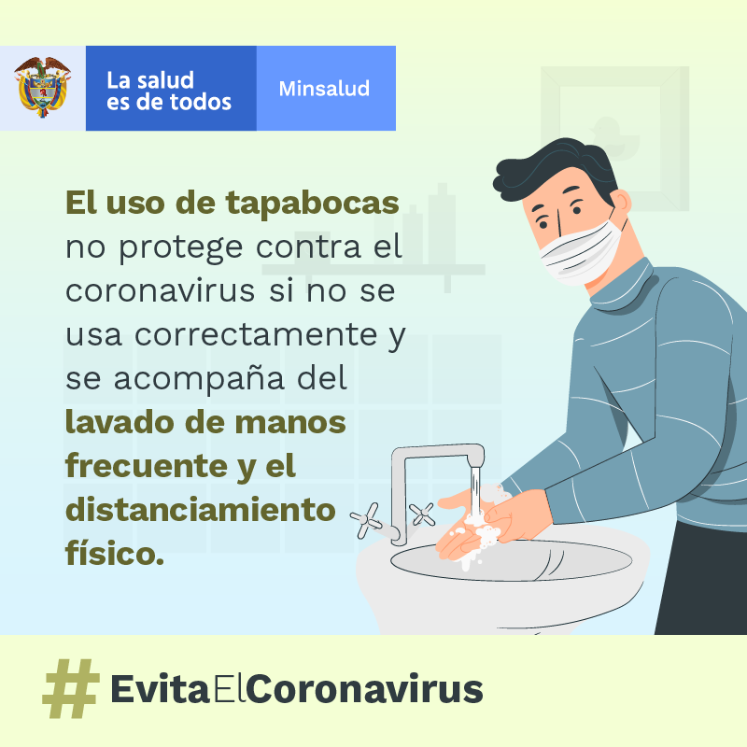
- El uso del tapabocas para los trabajadores es obligatorio, dentro y fuera del establecimiento de comercio, especialmente en áreas con afluencia masiva de personas.
- El uso correcto de los tapabocas es fundamental para evitar el contagio; igualmente importante el retiro de estos para evitar el contacto con zonas contaminadas y/o dispersión del agente infeccioso.
- Los trabajadores de (Nombre del establecimiento), siempre debe hacer el lavado de manos antes y después de usar el tapabocas.
Fuente: MINSALUD, piezas graficas disponible, en linea : https://drive.google.com/drive/u/2/folders/1SwnykCpNVbqZknYpSRUI0zuO3iIQjpkU

3.1.1 Pasos para colocación y retiro de tapabocas convencionales:
- Lávese las manos antes de colocarse el tapabocas.
- Ajuste el tapabocas, si tiene elásticos, por detrás de las orejas; si es de tiras se debe atar por encima de las orejas en la parte de atrás de la cabeza y las tiras de abajo por debajo de las orejas y por encima del cuello.
- La colocación debe ser sobre la nariz y por debajo del mentón.
- La cara del tapabocas con color (impermeable) debe mantenerse como cara externa.
- Debido a su diseño, el filtrado no tiene las mismas características en un sentido y en otro, y su colocación errónea puede ser causante de una menor protección del la colocación con la parte impermeable (de color) hacia dentro puede dificultar la respiración del trabajador y acumulo de humedad en la cara. Por otro lado, dejar la cara absorbente de humedad hacia el exterior favorecerá la contaminación del tapabocas por agentes externos.
- Sujete las cintas o coloque las gomas de forma que quede firmemente.
- Si el tapabocas tiene banda flexible en uno de sus lados, este debe ir en la parte superior, moldee la banda sobre el tabique nasal.
- No toque el tapabocas durante su uso. Si debiera hacerlo, lávese las manos antes y después de su manipulación.
- El tapabocas se puede usar durante un periodo de cuatro horas de manera continua, siempre y cuando no esté roto, sucio o húmedo, en cualquiera de esas condiciones debe retirarse, eliminarse y colocar uno nuevo.
- Cuando se retire el tapabocas, hágalo desde las cintas o elásticos, nunca toque la parte externa de la mascarilla.
- Una vez retirada, doble el tapabocas con la cara externa hacia dentro y deposítela en una bolsa de papel o basura.
- No reutilice el tapabocas.
- Inmediatamente después del retiro del tapabocas realice lavado de manos con agua y jabón.
- El tapabocas se debe mantener en su empaque original si no se va a utilizar o en bolsas selladas, no se recomienda guardarlos sin empaque en el bolso, o bolsillos sin la protección porque se pueden contaminar, romper o dañar.
- Los tapabocas no se deben dejar sin protección encima de cualquier superficie (ej. Mesas, repisas, escritorios equipos entre otros) por el riesgo de contaminarse.
Infografía 4: pasos para uso de tapa bocas
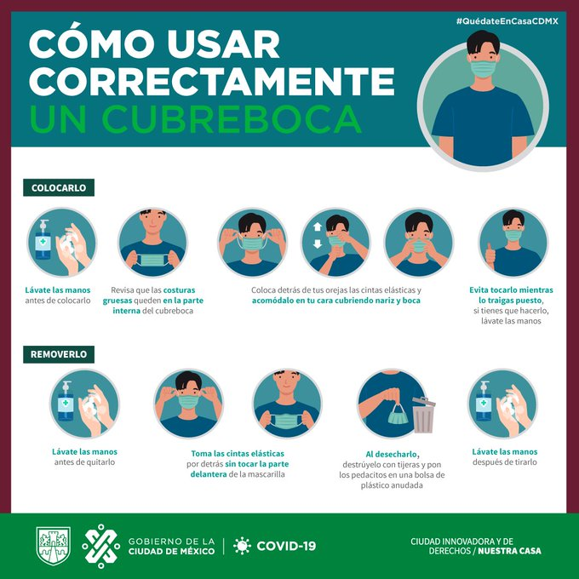
Fuente: https://www.salud180.com/como-usar-y-tirar-los-cubrebocas-desechables-cuida-tu-salud-y-la-de-todo-mexico

A aparte se establecerán las siguientes acciones:

Infografía 4: pasos para el uso de tapa bocas
El uso de guantes se recomienda si se van a realizar actividades de aseo y para la manipulación de dinero, se debe reforzar con lavado de manos.
1

2
Los EPP NO desechables serán lavados y desinfectados con hipoclorito de sodio antes de ser almacenados en un área limpia y seca.

Se instalaran recipientes adecuados para el destino final de los elementos de protección personal utilizados, con doble bolsa para evitar contaminación. Separado de los demás residuos.

3

Ningún trabajador debe usar la dotación o EPP fuera de sus actividades laborales.

4

Está prohibido que los trabajadores compartan los EPP.

5

- PROTOCOLO DE LIMPIEZA Y DESINFECCIÓN

La limpieza y desinfección de un establecimiento depende en gran medida la calidad higiénica. Los procedimientos de limpieza y desinfección satisfacen las necesidades particulares los agentes y sustancias utilizadas así como las concentraciones o formas de uso y los equipos e implementos requeridos para efectuar las operaciones y periodicidad de limpieza y desinfección.

LIMPIAR: Es un proceso en el que la suciedad se disuelve o suspende, generalmente en agua ayudada de detergentes. | DESINFECTAR: Consiste en destruir la mayor parte de los microorganismos de las superficies mediante agentes químicos.

4.1 PREPARACIÓN Y USO DE LAS SOLUCIONES DE HIPOCLORITO DE SODIO:
Preparación para el lavado de áreas comunes:
La preparación para la desinfección de utensilios se hará con una solución de 200 ppm ver tabla N°1 preparación de soluciones desinfectantes.
En este ejemplo se hará la preparación de 1 litro de agua a 200 ppm para obtener la desinfección necesaria.
Ecuación para preparar la solución desinfectante

$$CD=\frac{(\frac{Cd}{1000000})*V}{\left(\%Dc\right)}$$
- (CD) cantidad de desinfectante necesario para la solución: Es la cantidad de desinfectante comercial que se va a agregar al agua para preparar la solución.

- (Cd) Concentración deseada: ppm necesarios para la dosis del desinfectante que se necesita en el agua para realizar dicho proceso (áreas comunes 200 ppm).

- (V) volumen del tanque o recipiente: es el volumen de agua que se va a usar para la desinfección de dicho procedimiento.

- (%Dc) porcentaje del desinfectante comercial: concentración de hipoclorito de sodio en el producto comercial. Revisar etiqueta

    - Desarrollo de la fórmula

- (CD): ?
- (Cd): 200ppm
- (V): 1Lt o 1000 ml
- (%Dc): 5,25% o 0.0525

Remplazar valores;
$$CD=\frac{\left(\frac{200}{1000000}\right)ppm*1000ml}{\left(0.0525\right)}=3.8≈4 mg/ml$$

Entonces se agregará 4 ml o cc por litro de agua para obtener una desinfección adecuada de utensilios. Así se hará con las demás áreas del establecimiento.

Tabla 1 Dosificación con hipoclorito comercial al 5.25%

PRODUCTOS Y ÁREAS | CONCENTRACIÓN | AGUA (LT) | DOSIS DE HIPOCLORITO DE SODIO  COMERCIAL 5.25% (CLORO) | INSTRUMENTOS CASEROS
Pisos, paredes | 500 ppm | 1(lt) | 10 ml o cc | 100 gotas
Refrigeradores | 150 ppm | 1 (Lt) | 3 ml o cc | 30 gotas
Sanitarios | 500 ppm | 1(Lt) | 10 ml o cc | 200 gotas
Caneca de basura con tapa | 500 ppm | 1(Lt) | 10 ml o cc | 200 gotas
Utensilios, manijas, llaves | 200 ppm | 1 (Lt) | 4 ml o cc | 40 gotas
Superficie | 200 ppm | 1 (Lt) | 4 ml o cc | 40 gotas
Áreas comunes | 200 ppm | 1 (Lt) | 4 ml o cc | 40 gotas
Tanques de almacenamiento | 500 ppm | 1(Lt) | 10 ml o cc | 100 gotas
Fuente: Secretaria de Salud Departamental

4.2 Fichas de técnicas de limpieza y desinfección
Tabla 2 procedimiento adecuado de limpieza y desinfección de pisos.
PROCEDIMIENTO DE LAVADO DE PISOS
ALCANCE
La técnica de limpieza y desinfección de pisos se efectuara en todos los pisos de las diferentes zonas de los puntos operativos: zonas de producción, zonas de almacenamiento, zonas de atención al cliente, y zonas de descargue de abastecimiento. También aplica para las zonas de servicios sanitarios y de almacenamiento de basuras reforzando en estas áreas la desinfección.
RESPONSABLE:
- Auxiliar designado por el Supervisor o Administrador del Punto Operativo.
- El administrador o supervisor hará la verificación de la eficiencia del procedimiento
LIMPIEZA
Frecuencia  DIARIA, Especialmente al terminar la jornada y en el transcurso del día. Como mínimo tres veces al día repitiendo etapas del procedimiento cada vez que se evidencie suciedad. | Implementos  Cepillos clasificados por colores, rojo para la bodega y cocina, azul para áreas de atención al cliente.  Jabón, Agua.
Procedimiento
- Con la escoba barra toda la zona, asegurando que no queden residuos en los rincones debajo de los equipos, dentro de lo posible mover los objetos que puedan obstaculizar la labor.
- Acumule los residuos en un solo sitio con ayuda del recogedor páselos a una bolsa de basura. (ver programa de residuos sólidos)
- Preparar la solución necesaria de detergente y agua.
- Refrigere la solución con detergente en el piso con el cepillo correspondiente.
- Si la zona tratada no cuenta con desagüe suficientes, en un balde con agua limpia humedezca el trapero con el fin de retirar el jabón que quedo en el piso.
- Si la zona tratada cuenta con desagües enjuague con abundante agua y escurra con el trapero.
- Aplicar la cantidad de solución desinfectante necesaria con atomizador.

DESINFECCIÓN
Preparación de la solución desinfectante:
- 1 Lt de agua
- 10ml de hipoclorito de sodio comercial al 5.25%
- Tiempo de acción de 10-15 min.
Aplicar la cantidad de solución necesaria para dicho procedimiento.

Tabla 3 procedimiento adecuado de limpieza y desinfección de paredes.
PROCEDIMIENTO LAVADO DE PAREDES
ALCANCE
La técnica de limpieza y desinfección de paredes se efectuara en todos los lados de las diferentes zonas de los puntos operativos: zonas de producción, zonas de almacenamiento, zonas de servicio y zonas de descargue de abastecimiento. También aplica para las zonas de servicios sanitarios y de almacenamiento de basuras reforzando en estas áreas la desinfección.
RESPONSABLE:
- Auxiliar designado por el Supervisor o Administrador del Punto Operativo.
- El administrador o supervisor hará la verificación de la eficiencia del procedimiento
LIMPIEZA
Frecuencia  Pasando un día, Especialmente al terminar la jornada. | Implementos  Cepillo blanco para las paredes de todas las áreas.
Procedimiento
- Retire las telarañas o polvo que pueda tener la pared con el cepillo de telarañas.
- Preparar la solución necesaria de detergente y agua necesaria para el lavado.
- Refrigere la solución con detergente en la superficie con el cepillo correspondiente.
- Con los paños abrasivos retire el exceso de agua y aplique el desinfectante.
DESINFECCIÓN
Preparación de la solución desinfectante:
- 1 Lt de agua
- 10ml de hipoclorito de sodio comercial al 5.25%
- Tiempo de acción de 10-15 min.
Aplicar la cantidad de solución necesaria para dicho procedimiento.

Tabla 4 procedimiento adecuado de limpieza de utensilios, manijas, llaves
PROCEDIMIENTO LAVADO DE UTENSILIOS, MANIJAS, LLAVES
ALCANCE
Limpieza y desinfección adecuada de utensilios, evitando la contaminación microbiológica en el área de la cocina.
RESPONSABLE:

- Auxiliar designado por el Supervisor o Administrador del Punto Operativo.
- El administrador o supervisor hará la verificación de la eficiencia del procedimiento

LIMPIEZA
Frecuencia  DIARIO, Especialmente al iniciar la jornada. |  | Implementos  - Esponjas para el lavado  - Jabón para utensilios de la cocina (arranca grasa)  - Desinfectante  - Toallas.
UTENSILIOS | Procedimiento  - Se retirará y se disponen los alimentos que puedan contener.  - Aplicar la cantidad de agua y jabón haciendo fricción para retirar la grasa o residuos de alimentos.  - Una vez retirada la grasa, alimentos y jabón lava loza, disponer los utensilios en la solución de hipoclorito de sodio, dejar el tiempo de acción necesario como se lo indica en la tabla.  - Al pasar el tiempo de acción, enjuagar el utensilio, secar con toallas para cocina y almacenar los utensilios.
DESINFECCIÓN
Preparación de la solución desinfectante:
- 1 Lt de agua
- 4ml de hipoclorito de sodio comercial al 5.25%
- Tiempo de acción de 10-15 min.
Aplicar la cantidad de solución necesaria para dicho procedimiento.

Tabla 5 procedimiento adecuado de limpieza de botes de basura.
PROCEDIMIENTO LIMPIEZA DE BOTES DE BASURA
ALCANCE
Limpieza y desinfección de botes de basura se efectuara en el área de disposición y el contenedor.
RESPONSABLE:

- Auxiliar designado por el Supervisor o Administrador del Punto Operativo.
- El administrador o supervisor hará la verificación de la eficiencia del procedimiento

LIMPIEZA
Frecuencia  Residuos sólidos reciclables: cada 8 días, al hacer entrega de los residuos al aprovechador.  Residuos no aprovechables (basura): Dos veces por semana cada vez que la empresa prestadora del servicio de aseo haga su ruta. | Implementos  - Cepillo, detergente, límpido.
Procedimiento
- Una vez el bote de la basura no contenga residuos se hará la eliminación del exceso de suciedad a presión eliminando cualquier tipo de mugre que contenga.
- Aplicar detergente a cada uno de los botes, cepillar hasta eliminar la suciedad interna y externa.
- Enjuagar dicho recipiente y aplicar desinfectante.
DESINFECCIÓN
Preparación de la solución desinfectante:
- 1 Lt de agua
- 38ml de hipoclorito de sodio comercial al 5.25%
- Tiempo de acción de 10-15 min.
Aplicar la cantidad de solución necesaria para dicho procedimiento.
Tabla 6 procedimiento de lavado de sanitarios
PROCEDIMIENTO LAVADO SANITARIOS
ALCANCE
La técnica de limpieza y desinfección de sanitarios se hará todas las zonas donde se encuentran ubicado el sanitario.

RESPONSABLE:
- Auxiliar designado por el Supervisor o Administrador del Punto Operativo.
- El administrador o supervisor hará la verificación la eficiencia del procedimiento
LIMPIEZA
Frecuencia  Diario, Especialmente al iniciar la jornada o cada vez que se evidencie suciedad. | Implementos  Cepillos para piso, cepillo para sanitario.  Agua, detergente, desinfectante.
Procedimiento
1.Con la escoba barra toda la zona, asegurando que no queden residuos en los rincones debajo del sanitario o cesta de papel.
2. Acumule los residuos en un solo sitio con ayuda del recogedor páselos a una bolsa de basura.
3. Preparar la solución necesaria de detergente y agua.
4. Refrigere la solución con detergente en el piso con el cepillo correspondiente. Con el cepillo para el sanitario refregar la parte externa y luego interna de la taza.
5. Lavar el detergente.
6. Aplicar la solución desinfectante que se preparó para hacer dicha desinfección y dejar actuar.
7. Retirar el exceso de agua por el desagüe, con una toalla secar la parte externa del inodoro y con el trapeador dejar totalmente seco el piso. .

DESINFECCIÓN
Preparación de la solución desinfectante:
- 1 Lt de agua
- 20 ml o cc de hipoclorito de sodio comercial al 5.25%
- Tiempo de acción de 10-15 min.
Aplicar la cantidad de solución necesaria para dicho procedimiento.

Tabla 7 procedimiento de lavado de tanques de almacenamiento de agua.
PROCEDIMIENTO LAVADO DE TANQUES DE ALMACENAMIENTO DE AGUA
ALCANCE
La técnica de limpieza y desinfección de tanques de almacenamiento para prevenir la contaminación del agua.

RESPONSABLE:
- Auxiliar designado por el Supervisor o Administrador del Punto Operativo.
- El administrador o supervisor hará la verificación la eficiencia del procedimiento
LIMPIEZA
Frecuencia  Una vez por semana, Especialmente al iniciar la jornada o cada vez que se evidencie suciedad. | Implementos  Cepillos, detergente, desinfectante, agua.  .
Procedimiento
1. Drenar la cantidad de agua que se encuentre en el tanque de almacenamiento, haciendo movimiento con el cepillo dentro del tanque para que las partículas que se encuentran sedimentadas se levanten y se vallan por el drenaje.
2. Aplicar el detergente en todas las áreas del tanque con el cepillo refregando paredes y piso del tanque.
3. Se enjuaga el detergente evidenciando que no halla suciedad.
4. Se prepara la cantidad de solución necesaria para la desinfección del tanque de almacenamiento.
5. Deja que haga acción el desinfectante.
6. Enjuagar el desinfectante.

DESINFECCIÓN
Preparación de la solución desinfectante:
- 1 Lt de agua
- 38 ml o cc de hipoclorito de sodio comercial al 5.25%
- Tiempo de acción de 10-15 min.
Aplicar la cantidad de solución necesaria para dicho procedimiento.

Tabla 8 procedimiento de lavado mesas del comedor.
PROCEDIMIENTO MESAS Y SILLAS
ALCANCE
La técnica de limpieza y desinfección de mesón de la cocina para prevenir la contaminación microbiológica de los alimentos.

RESPONSABLE:
- Auxiliar designado por el Supervisor o Administrador del Punto Operativo.
- El administrador o supervisor hará la verificación la eficiencia del procedimiento
LIMPIEZA
Frecuencia  LIMPIEZA DIARIA, tres veces al día, Especialmente al iniciar la jornada, media jornada cuando se evidencie suciedad y al final de la jornada. | Implementos  Cepillos, detergente, desinfectante, toalla, agua.
Procedimiento
1. Se hará la limpieza de las mesas con detergente y un cepillo.
2. Se enjuaga las mesas agua y se prepara la solución necesaria para la desinfección.
3. Se aplica la solución desinfectante y se deja el tiempo de acción necesario.
4. Se retira la solución con una toalla antiséptica. Repetir la acción dos veces.

DESINFECCIÓN
Preparación de la solución desinfectante:
- 1 Lt de agua
- 4ml o cc de hipoclorito de sodio comercial al 5.25%
- Tiempo de acción de 10-15 min.
Aplicar la cantidad de solución necesaria para dicho procedimiento.

- PREVENCIÓN Y MANEJO DE SITUACIONES EN RIESGO DE CONTAGIO
(Nombre del establecimiento), proveerá los mecanismos mediante los cuales no se permita la transmisión indirecta del COVID-19, a través de elementos contaminados (superficies de trabajo y EPP). Se implementarán las siguientes estrategias que limiten la trasmisión directa, a través del contacto:
- Definirá su actividad económica: _________________________________
______________________________________________________________
- Número de trabajadores: _______________________________________
______________________________________________________________
- Tareas y procedimientos: _______________________________________
______________________________________________________________
- Equipos de trabajo: ____________________________________________
______________________________________________________________
- Jornadas o turnos de trabajo: ____________________________________
______________________________________________________________
- característica del trabajador: _____________________________________
____________________________________________________________

Tabla 10: relación de trabajadores
N° | NOMBRE | APELLIDO | CEDULA DE CIUDADANÍA | EDAD | ESTADO DE SALUD | SEXO | HÁBITOS | FACTORES DE RIESGO ASOCIADOS A LA SUSCEPTIBILIDAD | TIPO DE VINCULACION | EPS | ARL
1
2
3
4
5
6
7
8
9
10

5.1. Vigilancia de la salud de los trabajadores
Establece el sistema de verificación para el control en el momento que el empleado presente síntomas con respecto al COVID-19, se debe llamar a las líneas de atención COVID-19 locales que se encuentran en el plan de comunicación.
Se registraran todas las personas y lugares visitados dentro y fuera de la operación, indicando:
N° | NOMBRE EMPLEADO | NOMBRE CLIENTE Y PROVEEDORES | FECHA | LUGAR VISITADO
1
2
3
4
5
6
7
8
9
10
11
12
13

Aparte se implementaran las siguientes acciones:
3
Antes de ingresar a las instalaciones o iniciar labores y durante la jornada laboral, realizar el protocolo de lavado de manos, establecer una periodicidad mínima de cada 3 horas y al finalizar la jornada.

1L
2
Fomentar el autocuidado, especialmente el monitoreo de temperatura corporal y de síntomas respiratorios por parte de los trabajadores.

No permitir el ingreso y/o acompañamiento a las instalaciones, de personas que presenten síntomas de gripa ni cuadros de fiebre mayor o igual a 38°C.

Infografía 5: signos y síntomas frente al COVID-19.
Fuente: https://www.salud180.com/como-usar-y-tirar-los-cubrebocas-desechables-cuida-tu-salud-y-la-de-todo-mexico
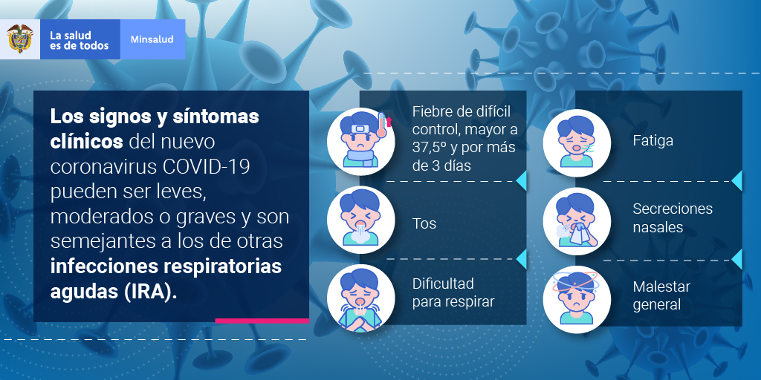
Fuente: MINSALUD, piezas graficas disponible, en linea : https://drive.google.com/drive/u/2/folders/11yKB37rmH5WUkl8JF8qXI12Hx3qS0cGo
5.2 Etiqueta respiratoria
Instruirá a los trabajadores, proveedores y clientes en la aplicación de la etiqueta respiratoria, que incluye:
2
L
Deshacerse del pañuelo inmediatamente tras usarlo en el recipiente designado para este tipo de desechos.
3

L
Abstenerse de tocarse la boca, la nariz y los ojos.
Cubrirse la nariz al toser o estornudar con el antebr:azo o con un pañuelo desechable.
1L

Infografía 5: signos y síntomas frente al COVID-19.
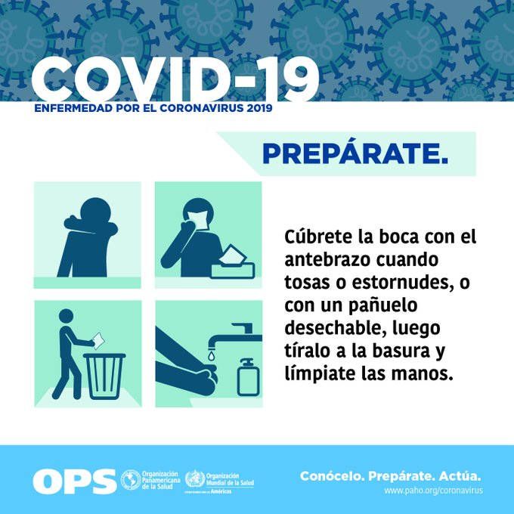
Fuente: https://twitter.com/opsoms/status/1235913021215641601/photo/1
5.1.2 Trabajo de forma presencial:
Para desarrollar las actividades laborales de manera presencial (Nombre del establecimiento) capacitara a todos los trabajadores en aspectos relacionados con la forma de transmisión del COVID- 19 y las maneras de prevenirlo, apegándonos a los lineamientos expedidos por el Ministerio de Salud y Protección Social los cuales contiene:

- Información general relacionada con los lugares de la empresa en los que puede haber riesgo de exposición.
- Factores de riesgo del hogar y la comunidad.
- Factores de riesgo individuales.
- Signos y síntomas.
- Importancia del reporte de condiciones de salud.

Aparte se adecuara infografía en el establecimiento para:
- Cambiar ropa de ingreso.
- Retirar sus joyas, relojes y accesorios de cualquier tipo, que puedan convertirse en riesgo para la trasmisión del virus.

    - Alternativas de organización laboral:
- Para estas alternativas se adoptaran esquemas operativos que garanticen la continuidad del servicio o actividad y que permitan disminuir el riesgo de contagio para los trabajadores y demás personas que presten sus servicios a la empresa.
- Se Implementaran jornadas flexibles o turnos de entrada y salida a lo largo del día, con el fin de evitar aglomeraciones de los trabajadores en el ingreso y salida en los centros de trabajo y en los medios de transporte masivos.
- Se debe determinar claramente el número máximo de trabajadores por turno dependiendo de las condiciones del lugar de trabajo tanto para el personal administrativo, de producción, operación y/o de centro de despacho, entre otros.
- En el caso que aplique el ingreso al municipio de vehículos de abastecimiento, la empresa deberá registrar lo siguiente:
N° | NOMBRE Y APELLIDO | CEDULA DE CIUDADANÍA | PLACA VEHÍCULO | PROCEDENCIA | FECHA DE INGRESO | RESPONSABLE DE RECEPCIÓN
1
2
3
Nota: anexar filas necesarias.
Nota: Definir cómo va a realizar el establecimiento los literales a, b, c del numeral 5.1.3.
5.1.4 Interacción en tiempos de alimentación.
- Para los tiempos de alimentación, se limitara el número de trabajadores y en dicho periodo debe conservase la distancia mínima de 2 metros entre las mismas.
- Se establecerá evitar el consumo de alimentos en zonas que no se encuentren diseñadas para tal fin.
- Se realizara limpieza y desinfección antes y después de hacer uso de los espacios de alimentación.
Es obligatorio para los trabajadores realizar el siguiente protocolo antes de tomar los alimentos:
- Lavar las manos con agua, jabón y toallas desechables.
- Retirar el tapabocas
- Lavar nuevamente las manos con agua y jabón.
- Disponer las mesas con una distancia entre las mismas de 2 metros y colocar solamente el número de sillas que permita asegurar una distancia mínima entre los trabajadores de 2 metros a la hora de la alimentación y entre cada turno realizar los procesos de desinfección.

- Al finalizar el consumo de alimentos es necesario realizar el lavado de manos con agua y jabón y utilizar un nuevo tapabocas para retomar las labores.
- No compartir los utensilios de comida con los demás trabajadores.

Nota: Definir turnos dentro del establecimiento para el personal con horarios flexibles de alimentación y descanso.
  - MANEJO DE SITUACIONES DE RIESGO DE CONTAGIO
En caso de que un colaborador presente síntomas asociados al COVID-19 (tos, fiebre sobre 37.3°C, dolor muscular y dificultad respiratoria, entre otros síntomas de resfriado):
- Mantenga en todo momento la confidencialidad del caso, recordando la protección de datos personales y de información médica.
- En caso de presentar síntomas no acercarse a menos de dos metros del colaborador, proveerle tapabocas, solicitarle información básica.
- Generar un canal de comunicación en doble vía con la persona enferma y tener sus contactos personales. Darle la instrucción de quedarse en casa y aislarse según las indicaciones propuestas por el Ministerio de Salud. Esta persona no puede asistir por ningún motivo a la empresa.
- Solicitar al colaborador información que pueda ser importante para evaluar el riesgo de la persona y de las personas que puedan haber entrado en contacto con el posible caso de contagio, incluyendo posibles personas con las que ha tenido contacto, viajes o recorridos, síntomas, enfermedades preexistentes.
- Realizar seguimiento diario del estado de salud de la persona y solicitar que le informe a la EPS o las líneas que han dispuesto las autoridades de salud para reportar y hacer seguimiento al caso y de ser pertinente, se puedan realizar las pruebas que consideren las autoridades.
- Se tendrá información de cada caso debidamente documentado para su seguimiento y generar lineamientos para la recuperación de la persona trabajadora o sobre presencia de nuevos casos positivos.
- En caso de que haya una toma de prueba y que el resultado sea positivo, el colaborador deberá quedarse en casa hasta que reciba atención médica y posterior alta médica y debe seguir las indicaciones médicas dadas por el Ministerio de Salud o por el organismo médico a cargo de su caso, además de avisar inmediatamente el resultado a la empresa.
- Si el resultado es negativo, se debe reportar inmediatamente a la empresa, quien puede detener las cuarentenas en quienes se había considerado posibles contactos.
- Se cuenta con una planilla para manejar información de las personas con las que tuvo contacto el funcionario. Es obligatorio llevar registro diario.
- Los trabajadores que hayan estado en contacto directo con el trabajador contagiado deben permanecer en aislamiento preventivo en primera instancia y luego adoptar las medidas que la autoridad de salud determine.
- Todo contacto y seguimiento al(os) colaborador(es) potencialmente contagiado(s) deberá ser no presencial (por teléfono, mensajería, mail, WhatsApp u otros)
- Mantener seguimiento y control de reposos/cuarentenas preventivas de trabajadores que estuvieron en contacto con la persona sospechosa de contagio y/o tienen confirmación diagnóstica por parte de la autoridad de salud.
- Realizar un proceso de limpieza y desinfección con desinfectantes de alto nivel de concentración previo al reingreso de otras personas al área, o según lineamientos del Ministerio de Salud y Protección Social.
- Se cuenta con una base de datos de la organización de la empresa, el proceso productivo, las tareas, procedimientos, equipos de trabajo, tiempo de exposición jornadas o turnos de trabajo), característica del trabajador (estado de salud, edad, sexo, morbilidades preexistentes).

Líneas de atención Departamental
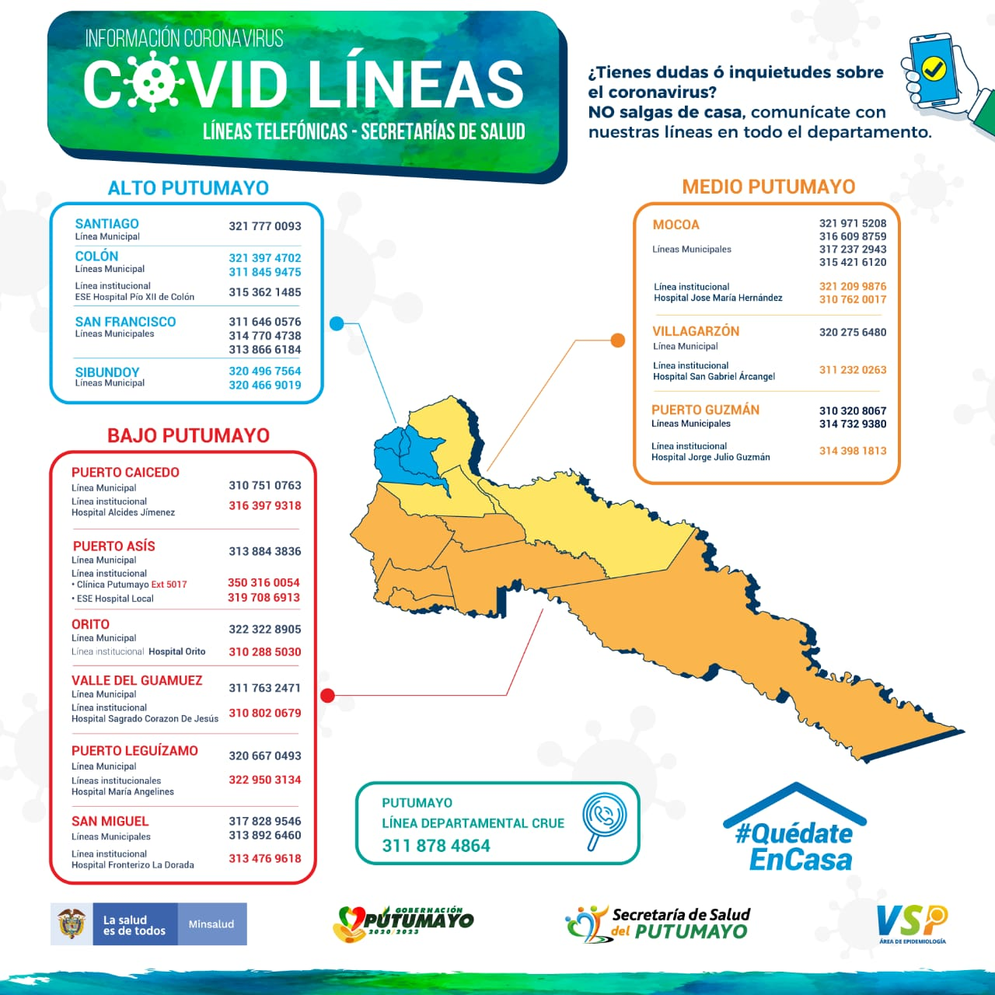

- MEDIDAS LOCATIVAS

Debido a que el número de trabajadores es de ______, disponemos de (# de lavamos) de lavamanos ubicado(s) en _______________ con el fin de evitar aglomeraciones a la hora de realizar el lavado de manos.
- Se garantiza la existencia y disponibilidad permanente de agua potable, jabón líquido y toallas desechables en los baños y cerca de los lavamanos.
- Se garantiza la existencia de desinfectantes al ingreso y en las zonas de trabajo.
- Se garantiza la correcta circulación del aire natural, evitando al máximo el uso de aire acondicionado y/o ventiladores en las instalaciones.
- Se dispone de recipiente con doble bolsa (negra o roja) con tapa para la disposición final de los elementos de bioseguridad convencionales o desechables.
- Se garantiza un espacio amplio y ventilado o casilleros dobles donde los trabajadores guarden sus elementos personales y ropa de calle.
- Disponemos de un área para que el personal guarde maletas, chaquetas, cascos y otros elementos.
- Se realiza desinfección con hipoclorito o alcohol a puestos de trabajo, áreas comunes, puestos de desinfección, área de aislamiento, oficinas, comedor, entre otros como mínimo 3 veces al día.
- Garantizamos que una vez terminadas las labores, se deben retirar y disponer en un lugar destinado para los elementos de protección personal para COVID-19.

  - Zonas de Alimentación
En la zona de alimentación se seguirán los protocolos de limpieza y desinfección y se cumplirá con los turnos de ingreso para mantener el distanciamiento social.
- Lavarse las manos antes y después de comer y aplicarse gel en alcohol o alcohol.
- No se compartirá alimentos ni utensilios desechables (cucharas, cuchillos, platos, vasos).

6.1.1 Recursos Adicionales por COVID 19
Se adoptó como medida de distanciamiento físico la señalización informativa instalada en (Nombre del establecimiento) con el propósito de que los trabajadores, clientes, proveedores y visitantes guarden los 2 metros de distancia.
- Carteles de comunicación e Información de prevención y cuidados para evitar el contagio COVID -19
6.1.2 Zonas de Cargue y Descargue de Material
(Nombre del establecimiento) habilitará zonas de baños en buen estado, funcionando con suministro permanente de agua, con jabón y toallas desechables.
Los conductores de vehículos de abastecimiento en lo posible, no deberán tener contacto con el exterior, En caso que deba salir de la cabina el mismo; el mismo debe usar tapabocas, guantes y protección para los ojos (gafas o caretas) y permanecerá con estos elementos durante todo el proceso de cargue o descargue.
Una vez recibidos los documentos de la carga a transportar, se deben introducir en una bolsa plástica transparente.
Todo material que ingrese a la empresa, deberá ser desinfectado antes de descargar.
En el punto de cargue y descargue se instalara una señalización para informar al conductor sobre las medidas uso de EPP.
Nota: Definir y evidenciar adecuación del numeral 6 MEDIDAS LOCATIVAS.
7. INTERACCIÓN CON TERCEROS
Nuestra empresa tiene la interacción constante y primordial con proveedores, las medidas que hemos tomado para prevención han sido las siguientes.
Se ha identificado los principales proveedores y preparado un plan de comunicación óptimo para el mínimo contacto físico, de ser necesario activar protocolo:

  - Momento de pedido:

- El proveedor debe usar tapabocas.
- Realizar charla de adecuado lavado de manos, y proceder al proceso.
- Conservar el distanciamiento siempre de 2 metros.
- El proveedor diligencia el formato: Auto reporte de condiciones de salud ver anexo 3.
- Si requiere recibir dinero en efectivo garantice que el dinero sea depositado en bolsa plástica y lo correspondiente, si es necesario devolver dinero a cambio, se recomienda en lo posible realizar pagos por medios digitales. Al terminar el servicio retire y deseche los guantes utilizados y realice lavado de manos con agua y jabón para ponerse guantes nuevos.

7.2 Momento de recepción de productos:
- El vehículo está relacionado en un formato de Vehículos proveedores, para que le sea fácil el desplazamiento hacia nuestra edificaciones, formato que será alimentado a medida que se tenga alguna solicitud de servicio y así mismo será reportado a la alcaldía o entes competentes para esta gestión.
- Antes de descargar los productos se realiza desinfección con hipoclorito de los mismos, tratando en la mayoría de lo posible de no dañar su estado.
- El personal que efectúa el descargue debe usar tapabocas.
- Realizar charla de adecuado lavado de manos, y proceder al proceso.
- Conservar el distanciamiento siempre de 2 metros.
8 DESPLAZAMIENTO DESDE Y HACIA EL LUGAR DE TRABAJO
La empresa (Nombre del establecimiento) hace énfasis en recomendar a los trabajadores al salir de casa, estar pendiente de las restricciones y recomendaciones de las autoridades de tránsito y transporte en caso de que la movilización sea en automotor y las normas de las autoridades locales en cuanto a movilidad y lugares públicos.
El procedimiento que se ha determinado en la empresa (Nombre del establecimiento) para este desplazamiento es:
- Desinfección del automotor con alcohol, en los lugares de contacto directo. Este proceso se debe repetir en cada ascenso y descenso.
- Utilizar tapabocas.
- No realizar paradas innecesarias a lugares que no sean objeto de la prestación del servicio para con nuestra entidad.
- Evitar conglomeraciones en el recorrido.
- Quitarse los elementos portados en el trayecto y desechar, si el uso no lo amerita guardar en bolsa en el lugar determinado.

9. CAPACITACIONES
La empresa (Nombre del establecimiento) se compromete a divulgar una serie de capacitaciones mediante cronograma establecidas. Esto con el fin de promover y concientizar al personal que la responsabilidad es de todos.
También se coloca avisos para los clientes, trabajadores y proveedores, que informan sobre sobre el protocolo de lavado de manos, protocolo higiene adecuada de las manos, la etiqueta de estornudo, no tocarse la cara y otras formas de saludar.
  - Orientación sobre el COVID-19,
  - Uso adecuado de tapabocas.
  - Errores frecuentes en el uso del tapabocas.
  - Lavado adecuado de manos.
  - Orden, aseo y correcta disposición de residuos.
  - Uso de EPP.
  - Registro y reporte de casos sospechosos de COVID-19.
  - Procedimiento de desplazamiento de casa al trabajo
- Desinfección del automotor con alcohol, en los lugares de contacto directo. Este proceso se debe repetir en cada ascenso y descenso.
- Utilizar tapabocas.
- No realizar paradas innecesarias a lugares que no sean objeto de la prestación del servicio para con nuestra entidad.
- Evitar conglomeraciones en el recorrido.
- Quitarse los elementos portados en el trayecto y desechar, si el uso no lo amerita guardar en bolsa en el lugar determinado. Ver anexo 2.
Nota: Anexar listado de asistencia
10. RECOMENDACIONES EN LA VIVIENDA
La empresa (Nombre del establecimiento) induce a sus trabajadores en la conciencia y la importancia del cuidado personal, para así mismo cuidar a sus familiares y a sus compañeros de labor. Se recomiendan los siguientes pasos para una convivencia segura en casa:
- Lavado de manos con agua y jabón que debe durar mínimo 30 segundos.
- En especial al llegar a casa, antes de preparar y consumir alimentos, antes y después de salir del baño, después de toser o estornudar y después del cambio de pañales.
- Al toser o estornudar cubrir nariz y boca con el antebrazo o un pañuelo desechable.
- No consumir tabaco al interior de la vivienda.
- Incrementar actividades de limpieza y desinfección de paredes, pisos, techos y superficies.
- Mantener la ventilación e iluminación natural de la vivienda.
- Buscar actividades manuales, pasatiempos y actividad física que puedan realizar en casa.
- Lavar con regularidad fundas, sabanas, toallas, etc.
- No sacudir las prendas de ropa antes de lavarlas para minimizar el riesgo de dispersión de virus a través del aire. Dejar que se sequen completamente.
- Cambiar y lavar con regularidad las toallas de mano, siendo preferible el empleo de toallas de papel.
- Guardar los cepillos de dientes y separarlos unos de otros.
- Al momento de desechar tapabocas, guantes, pañuelos o elementos probablemente contaminados en el recipiente se debe de ralizar aspersión con hipoclorito en el lugar de disposición.
- Adecuar un área específica de menor tránsito para el cambio de ropa con la que se laboró en el día.
- Lavar la ropa de trabajo, aparte de la ropa familiar, especialmente con agua caliente o hipoclorito.

11. MANEJO DE SITUACIONES DE RIESGO POR PARTE
DEL EMPLEADOR
En la empresa (Nombre del establecimiento) se cuenta con un protocolo interno para el reconocimiento de señales de alerta y el oportuno reporte con los entes encargados en caso de encontrar síntomas positivos, se estableció un registro diario en el cual cada trabajador describe su estado anímico y el empleador realiza su propia observacion. Ver cuestionario en el Anexo 4.
12. PLAN DE COMUNICACIÓN
La empresa cuenta con un plan de comunicación interno que consta de un mecanismo verbal, conservando el protocolo de distanciamiento, para quienes estén desarrollando el trabajo en nuestras instalaciones. Si el personal se encuentra realizando teletrabajo nuestra comunicación es de manera telefónica o por redes sociales. Se tienen establecidas estas medidas específicas de notificación:

  - MEDIDAS INFORMATIVAS O NOTIFICACIONES DE LA EMPRESA
- Si el trabajador se encuentra con signo o síntomas de COVID-19, se realiza una llamada telefónica a la persona encargada, se expone su estado de salud y el encargado realiza el auto reporte de condiciones de salud COVID-19, vía telefónica y este es el encargado de hacer el reporte a las autoridades competentes.

- En caso de necesitar hacer una circular o notificación al personal en general se tiene creado un grupo de WhatsApp, donde se emitirá dicha información. De no contar con el servicio, se realiza bajo llamada telefónica.
  - EL PLAN DE COMUNICACIÓN PARA NUESTROS CLIENTES
(Servicio domiciliario) o nuestros proveedores, se desarrolla igualmente vía telefónica y/o redes sociales.
- Los domicilios se pueden solicitar al número _________________ en el horario de atención de X A.M. a X P.M.
- El contacto con los proveedores será de carácter físico cuando la visita pueda realizarse bajo los controles de bioseguridad, de lo contrario se les brinda nuestros contactos electrónicos como el correo, número de atención vía WhatsApp.
- Se informara mediante vía telefónico la llegada de los productos, será verificada y recibida mediante el protocolo de interacción con terceros.

ANEXOS

Anexo 1
Mocoa XXX de XXX de 2020

Señores:
SECRETARIA DE SALUD MUNICIPAL
Calle 7ma N°6 - 42 barrio Centro
Edificio palacio municipal
alcaldia@mocoa-putumayo.gov.co
Mocoa, Putumayo

Cordial Saludo:

Dando cumplimiento a lo establecido en la Resolución 666 del 24 de abril de 2020 emitido por el Ministerio de Salud y Protección Social, adjunto el Protocolo de Bioseguridad, con el objetivo de que sea revisado y validado por las Secretarias correspondientes, para dar apertura al siguiente establecimiento de comercio:

Nombre del Establecimiento de Comercio:
Nit: | Matricula Mercantil:
Nombre del Representante Legal:
Número de Cedula: | Lugar de Expedición:
Barrio: | Dirección Comercial:
Teléfono: | Correo Electrónico:

De igual manera se relacionan los datos de los empleados y/o colaboradores, incluido el propietario y/o representante legal:
Item | Nombre del Empleado y/ Colaborador | Cedula | Dirección de Residencia | Barrio
1
2
3
4
5
6
7
8
9
10
NOTA 1. Agregar las filas que necesiten para incluir el total de empleados

Relación de datos del servicio a domicilio:
Item | Nombre del Empleado y/ Colaborador | Cedula | Vehículo | Modelo / Placa
1
2
3
4
5
NOTA 2. Agregar las filas que necesiten para incluir el total de empleados dedicados a domicilios

*IMPORTANTE: Los vehículos deberán tener todos los documentos en regla
*Este protocolo es aplicable a Mipymes menores a 10 empleados.
*No aplica para domicilios.

Declaro bajo LA GRAVEDAD DE JURAMENTO que aplicaré el 100% el protocolo presentado de acuerdo a los lineamientos de la Resolución 0666 de 2020 del Ministerio de Salud y Protección Social además de las normas adicionales que se indiquen, asumiendo la responsabilidad de su cumplimiento.

Cordialmente,

XXXXXXXXXXXXXXXXXXXXXXXXXXXXXXX
C.C. Nro XXXXXXXXX de XXXXXXXX
Representante Legal

Anexo 2.
TEMA DE CAPACITACION. | PERIODO.
Uso adecuado tapaboca | Diario antes de iniciar labores.
Lavado correcto de manos | Lunes, miércoles y viernes.
Orden, aseo y correcta disposición de residuos  (Personal de servicios generales) | Martes y jueves.
Procedimiento de desplazamiento de casa al trabajo. | Viernes.
Identificación de síntomas | Diario antes de iniciar labores.

Anexo 3
Auto reporte de condiciones de salud
Cuestionario de tamizaje COVID 19 TRABAJADORE Y PROVEEDORE
Nombre y apellido ____________________________ Cedula __________________
Fecha_______________ Cargo ___________________________
Tamizaje | SI | NO
Fiebre- ¿Ha observado la aparición reciente de fiebre > 38 ° en los últimos 14 días?
Tos- ¿Ha observado la aparición reciente de tos o disnea (dificultad para respirar en los últimos 14 días?
Viaje y contacto- ¿Ha viajado a un país o ciudad con alta transmisión de COVID 19 o ha tenido contacto con alguien diagnosticado positivo o presunción de COVID-19?
Ante alguna respuesta afirmativa remita al trabajador que se comunique con las líneas destinadas desde el ministerio de salud para la atención de casos de COVID-19
Secretaria de Salud Departamental del Putumayo 311 8784864
Secretaria de Salud Municipal Mocoa 321 9715208

_________________________________________________.
Firma y C.C. del trabajador.

ANEXO 4
REPORTE DIARIO DE ESTADO ANÍMICO
N° | DESCRIPCION DEL ESTADO ANIMICO. | NOMBRE Y APELLIDO DEL EMPLEADO | OBSERVACION DEL EMPLEADOR | FECHA | FIRMA EMPLEADOR
1
2
3
4
5
6
7
8
9
10

